Ordena zkia
Nº orden

PRUEBA DE ACCESO A CICLOS FORMATIVOS

HEZIKETA ZIKLOETARA SARTZEKO PROBA

MAYO 2012 / 2012KO MAIATZA

ERDI MAILAKO ZIKLOAK / CICLOS DE GRADO MEDIO

ARLO SOZIOLINGUISTIKOA / PARTE SOCIOLINGÜÍSTICA

CIENCIAS SOCIALES, EDUCACIÓN PARA LA CIUDADANÍA
GIZARTE ZIENTZIAK, HERRITARTASUNERAKO HEZKUNTZA

Abizenak
Apellidos

Izena
Nombre ________________________________________________________

N.A.N.
D.N.I._________________________

A) GIZARTE ZIENTZIAK, GEOGRAFIA ETA HISTORIA (7 p)

I. GALDERA BAKOITZAK HIRU AUKERA DITU: A, B, C. BOROBILDU ERANTZUN EGOKIARI DAGOKION LETRA. (3 p)

1. Zein da Europaren muga hegoaldetik?:
A: Meditarranio itsasoa B: Uralak C: Atlantiar ozeanoa

2. Iberiar penintsulako ibai luzeena da:
A: Ebro B: Tajo C: Duero

3. Esaten badugu hiri bat 40º 20´ mendebaldera kokatuta dagoela, adierazten ari garen datua da lurralde horren:
A: Latitudea B: Altitudea C: Longitudea

4. Ekuadore aldeko baso edo ohiana aurkitzen da klima-gune:
A: Beroetan B: Epeletan C: Hotzetan

5. Biztanleria adin eta sexuka isladatzen duen grafikari deitzen zaio:
A: Triangelu-diagrama B: Biztanlego-piramidea C: Adin-grafika

6. Abelazkuntza, honelako sektorean sailkatzen da:
A: Hirugarrenean B: Bigarrenean C: Lehenengoan

7. Andaluziako Autonomi Erkidegoaren hiriburua da:
A: Sevilla B: Murtzia C: Cáceres

8. Euroa, non ez da moneta oficiala?
A: Alemanian B: Suitzan C: Italian

9. Ekoizpen baliabideen jabetza pribatua kontzeptu honekin lotzen da:
A: Merkantilismoa B: Sozialismoa C: Kapitalismoa

10. Euskadi Autonomi Erkidegoko lurralde historiko bakoitzean botere exekutiboa duen erakundea da:
A: Foru Aldundia B: Eusko Jaurlaritza C: Eusko
Legebiltzarra

- Zeintzuk izan ziren munduko superpotentziak “gerra hotzak” iraun zuen bitartean?:
A: AEB eta Japonia B: AEB eta SESB C: AEB eta Txina

12. Zein gunetan gertatu zen “Balkanetako gerra”?
A: Txekoslovakia ohian B: Hungarian C: Yugoslavia ohian
13. 2011ko abenduan NBEren azken munduko biltzarra klima-aldaketari buruz izan zen hiri honetan:

A: Durban B: Kopenhage C: Cancun

14. NBEko oraingo Idazkari Nagusia da:
A: Butros Ghali B: Ban Ki-moon C: Kofi Annam

15. Espainian, estatu mailan botere legegilea daukan erakundea da:
A: Auzitegi Gorena B: Gobernua C: Gorte Generalak

- Erlaziona itzazu bi zutabe hauetan agertzen diren izenak edo kontzeptuak, ezkerraldeko zutabean dauden zenbakien alboan eskubiko zutabetik bakoitzari dagokion letra zehatza jarriz. (2 p)

1. Nilo | 1 |  | A. Eskala
2. Presio atmosferikoa | 2 |  | B. Karl Marx
3. Akzioak | 3 |  | C. Klimograma
4. Segurtasun Batzordea | 4 |  | D. Europar Batasuna
5. Maastricht | 5 |  | E. NBE / ONU
6. Tenperaturak eta euriak | 6 |  | F. Burtsa
7. Sozialismoa | 7 |  | G. Isobarak
8. Mapa edo planoa | 8 |  | H. Afrika

III. MAPA. Ondorengo Espainiako mapa politikoan, bere azpian dagoen koadroan azaltzen diren bederatzi probintziak koka itzazu. Zenbakiak erabil ditzakezu. Koadroan, probintzia bakoitzaren alboan jarri, dagokion autonomi elkartea. (2 p)

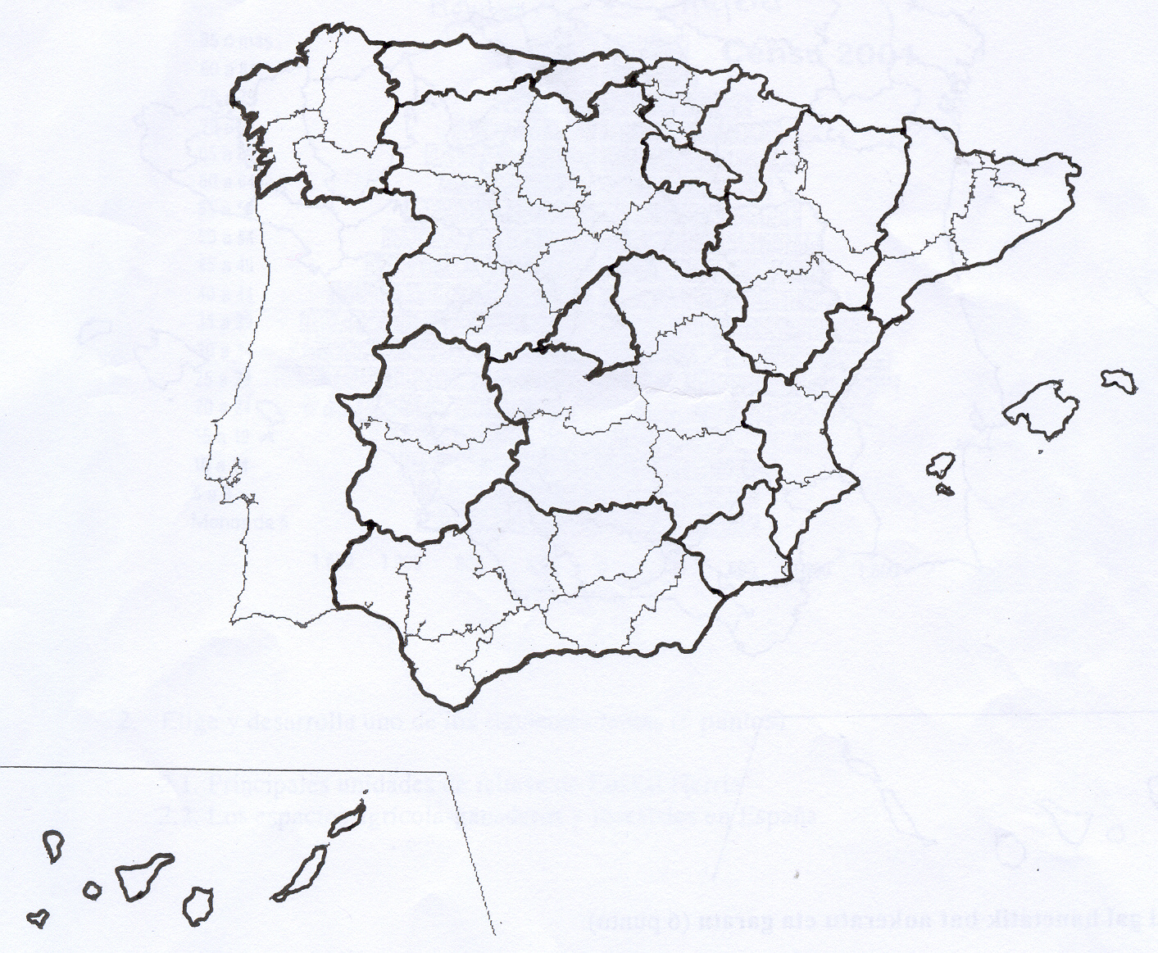
MAPAN KOKATZEKO PROBINTZIAK | DAGOKIEN AUTONOMI ELKARTEA
1. Cantabria
2. A Coruña
3. Salamanca
4. Toledo
5. Granada
6. Alakant / Alicante
7. Zaragoza
8. Girona / Gerona
9. Logronio / Logroño
B) HERRITARTASUNERAKO HEZKUNTZA (3 p)

Irakurri arretaz ondorengo testua eta berari buruz jarraian egiten diren galderak erantzun.

Zentral nuklearren inguruan berriz ere eztabaida hasi da, mundu aurreratuak energiaren gainean duen dilema zaharra errekuperatuz. Dilema maltzurra da, batzuren zorionerako bizitzea tokatu zaigun mundu aurreratu hau, zenbat eta energia gehiago kontsumitu gero eta aurreratuagoa baita. Beraz, zenbat eta energia gehiago kontsumitu, orduan eta aurreratuago.

[...] Greenpeaceren sortzailenetariko bat den Patrick Moorek eztabaida zertxobait haratago eraman du, lehen baztertzen zituen irizpideak orain onartzerakoan. Horrela, The Washington Post egunkarian argitaratutako artikuluan, berotegi efektua eta gure zibilizazioaren gaitz guztiak geldiarazteko modu bakarra energia nuklearraren aldeko apustua egitea dela dio. Bere ustez, ekoizten den energia elektriko guztiak jatorri atomikoa balu, berotze globalaren arazoa dagoeneko amaituta egongo litzateke. Eta adibide bat aipatzen du: ikatza erabiltzen duten AEBtako zentral termikoek (ia 600) mundu osoko CO2 isurketen %10a sortarazten dute, hau izanik klima aldaketaren arrazoi nagusia.

Patrick Moorek azterketa sakona merezi duen gauza bakarra planteatzen du: garabidean dauden herrialdeek ere energia mota horren aldeko apustua egin beharko luketela. Horixe da, hain zuzen, Iranek ekonomikoki potentzia boteretsua bihurtzeko planteatu duen apustua, baina AEBek eta beren Europako aliatuek betoa jarri diote. Posible al da energia atomikoa kontrolatzea, nahitaez horren irakurketa belikorik egin gabe? [...]

Niretzat gordeko dut energia nuklearraren inguruan egiten diren hainbat bertsio hipokritari buruz dudan iritzia, Frantziari soberakinak erosten jarraitzen dugun bitartean; izan ere lurralde honek %60tik gorako produkzio nuklearra du eta soberan duena saltzen digu. [...] Agian hobe litzateke gure garapena bermatzeko apustu zentzudunak egitea, ezer ere ez baztertu gabe. [...]

José Luis Barceló
El Semanal Digital (2006/04/26)
GALDERAK:

1.- Jar iezaiozu izenburu apropos bat testu honi.

2.- Testu-idazlearen arabera, zein da aurrerapenak eta enegiak beraien artean duten lotura?

3.- Zein da Patrick Moorek proposatzen duen soluzioa berotegi efektoa geldiarazteko?

4.- Zein da klima aldaketaren arrazoi nagusia?

5.- José Luis Barcelóren ustez, zein puntutan merezi du hausnarketa sakona Patrick Mooreren teoriak? Zergatik?

6.- Bukatzeko, azal ezazu modu laburrean zure iritzia testuak tratatzen duen gaiari buruz.

A) CIENCIAS SOCIALES, GEOGRAFÍA E HISTORIA (7 p)

I. EN CADA CUESTIÓN HAY TRES OPCIONES: A, B, C. RODEA CON UN CÍRCULO LA LETRA QUE CORRESPONDE A LA RESPUESTA CORRECTA. (3 p)

1. Europa limita al sur con:
A: El mar Meditarráneo B: Los montes Urales C: El océano Atlántico
2. El río más largo de la Península Ibérica es el:
A: Ebro B: Tajo C: Duero

3. Si decimos que una localidad se halla situada 40º 20´ al oeste, estamos hablando de su:
A: Latitud B: Altitud C: Longitud

4. El paisaje de bosque ecuatorial o selva es propio de las zonas:
A: Cálidas B: Templadas C: Frías

5. La gráfica que representa a la población distribuida por sexos y edades se denomina:
A: Diagrama triangular B: Pirámide de población C: Gráfica de edad

6. La actividad ganadera se clasifica en el sector:
A: Terciario B: Secundario C: Primario

7. La capital de la Comunidad Autónoma de Andalucía es:
A: Sevilla B: Murcia C: Cáceres

8. El euro no es la moneda oficial de:
A: Alemania B: Suiza C: Italia

9. La propiedad privada de los medios de producción es una característica esencial del:
A: Mercantilismo B: Socialismo C: Capitalismo

10. La institución que ejerce el poder ejecutivo en cada territorio histórico de la Comunidad Autónoma Vasca es:
A: La Diputación foral B: El Gobierno vasco C: El Parlamento vasco
11. Durante la “guerra fría” las dos grandes superpotencias mundiales fueron:
A: EEUU y Japón B: EEUU y la URSS C: EEUU y China

12. ¿Dónde tuvo lugar la llamada “guerra de los Balcanes”?
A: En la antigua B: En Hungría C: En la antigua Checoslovaquia Yugoslavia
13. En diciembre de 2011 tuvo lugar la última conferencia mundial de la ONU sobre el cambio climático. En qué ciudad?
A: Durban B: Copenhague C: Cancún

14. El actual secretario general de la ONU es:
A: Butros Ghali B: Ban Ki-moon C: Kofi Annam

15. En España, la institución que ejerce el poder legislativo a nivel estatal es:
A: El tribunal supremo B: El gobierno C: Las cortes generales

II. Relaciona los términos o conceptos que aparecen en estas dos columnas, poniendo junto a los números de la columna izquierda la letra de la columna derecha que corresponde a cada uno de ellos.
(2 p)

1. Nilo | 1 |  | A. Escala
2. Presión atmosférica | 2 |  | B. Karl Marx
3. Acciones | 3 |  | C. Climograma
4. Consejo de Seguridad | 4 |  | D. Unión Europea
5. Maastricht | 5 |  | E. ONU
6. Temperaturas y lluvia | 6 |  | F. Bolsa
7. Socialismo | 7 |  | G. Isobaras
8. Mapa o plano | 8 |  | H. África

III. MAPA. Sitúa sobre el mapa político de España las nueve provincias que aparecen en el cuadro inferior. Puedes hacerlo utilizando los números que se les han asignado. Al lado de cada provincia, en el cuadro, cita la comunidad autónoma a la que pertenece. (2 p)

PROVINCIAS PARA SITUAR EN EL MAPA | COMUNIDAD AUTÓNOMA
1. Cantabria
2. La Coruña
3. Salamanca
4. Toledo
5. Granada
6. Alicante
7. Zaragoza
8. Gerona
9. Logroño
B) EDUCACIÓN PARA LA CIUDADANÍA (3 p)

Lee con atención el texto siguiente y responde a las cuestiones que a continuación sobre él se plantean.

Se ha abierto nuevamente el debate nuclear sobre la base de la recuperación del viejo dilema energético al que se ve sometido el mundo desarrollado. Es un dilema perverso, por cuanto el mundo desarrollado en que nos ha tocado vivir, por suerte para algunos, es de forma directamente proporcional más avanzado en la medida en que consume más energía. Solamente se avanza y se progresa cuanta más energía se consume.

[...] Patrick Moore, uno de los fundadores de Greenpeace, ha dado una vuelta de tuerca a la controversia, aceptando ahora los criterios que antes denostaba. Así, en un artículo publicado en el diario The Whashington Post defiende, contra viento y marea, que la única manera de parar el efecto invernadero y todo los males de nuestra civilización es apostando por la energía nuclear. Dice que si toda la producción de energía eléctrica fuera de origen atómico, se habría acabado ya el problema del calentamiento global. Para muestra, un botón: las aproximadamente 600 centrales térmicas de carbón de EEUU producen el 10% de todas las emisiones del mundo de CO2, principal causa del cambio climático.

Patrick Moore solo plantea una cuestión que merece una reflexión profunda: que esta energía es por la que deberían apostar también los países en vías de desarrollo. Esa es precisamente la apuesta de Irán para su desarrollo económico como gran potencia, que ha sido vetada por EEUU y sus aliados europeos. ¿Es posible un control de la energía atómica sin que tenga forzosamente una lectura bélica? [...]

Yo me reservo mi opinión acerca de aquellas versiones hipócritas sobre la energía nuclear, mientras estemos comprando excedentes a Francia, cuya producción nuclear supera ya el 60% y nos vende todo lo que le sobra. [...]
Quizás sería mejor hacer apuestas inteligentes que aseguren nuestro desarrollo, sin descartar ninguna opción. [...]

José Luis Barceló
El Semanal Digital (26/04/2006)

CUESTIONES:

1.- ¿Qué título le pondrías a este texto?

2.- Según el autor del artículo, ¿qué relación existe entre el progreso y la energía?

3.- ¿Qué solución propone Patrick Moore para detener el efecto invernadero?

4.- ¿Cuál es la principal causa del cambio climático?

5.- Según José Luis Barceló, ¿qué aspecto de la teoría de Patrick Moore merece una reflexión profunda? ¿Por qué?

6.- Para terminar, explica de forma breve tu opinión sobre el tema que trata el texto.

